CycleGan猫狗转换实验总结

# 网络结构以及loss

## 1.1生成器以及判别器

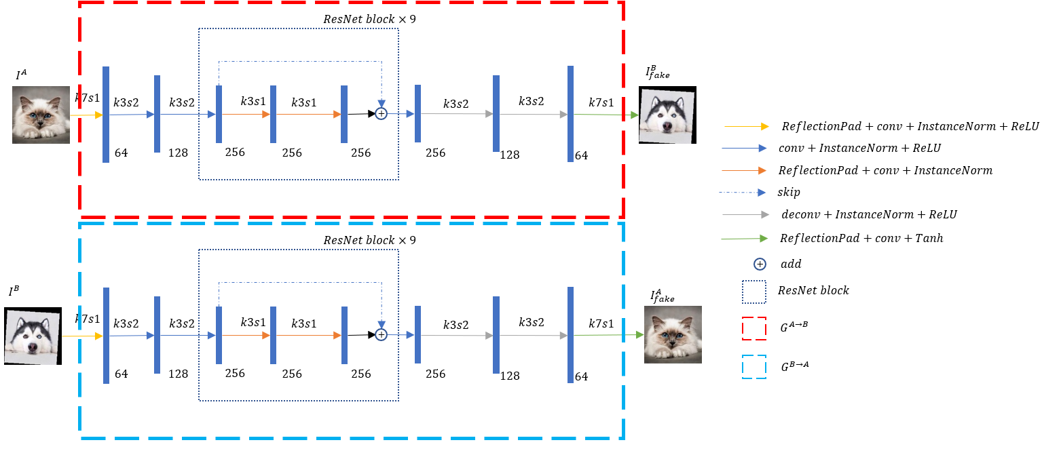

图a 以ResNet为基础的生成网络

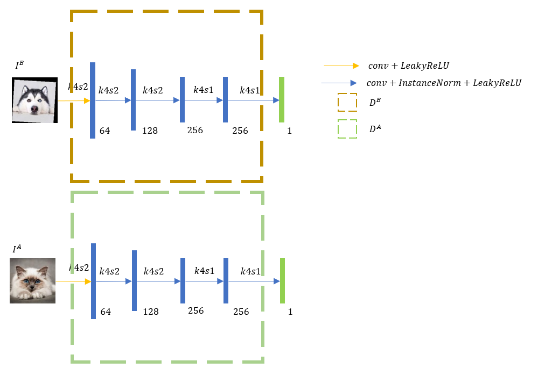

图b PatchGan判别网络，进行了8倍下采样

生成器使用以残差网络为基础结构的网络架构，如图a，其中，两次卷积进行编码，然后将得到的编码特征使用了9个残差块进行转换，最后在使用反卷积进行解码，判别器使用PatchGan的形式，如图b，输入图片进行了8倍下采样。

## 1.2网络整体以及loss

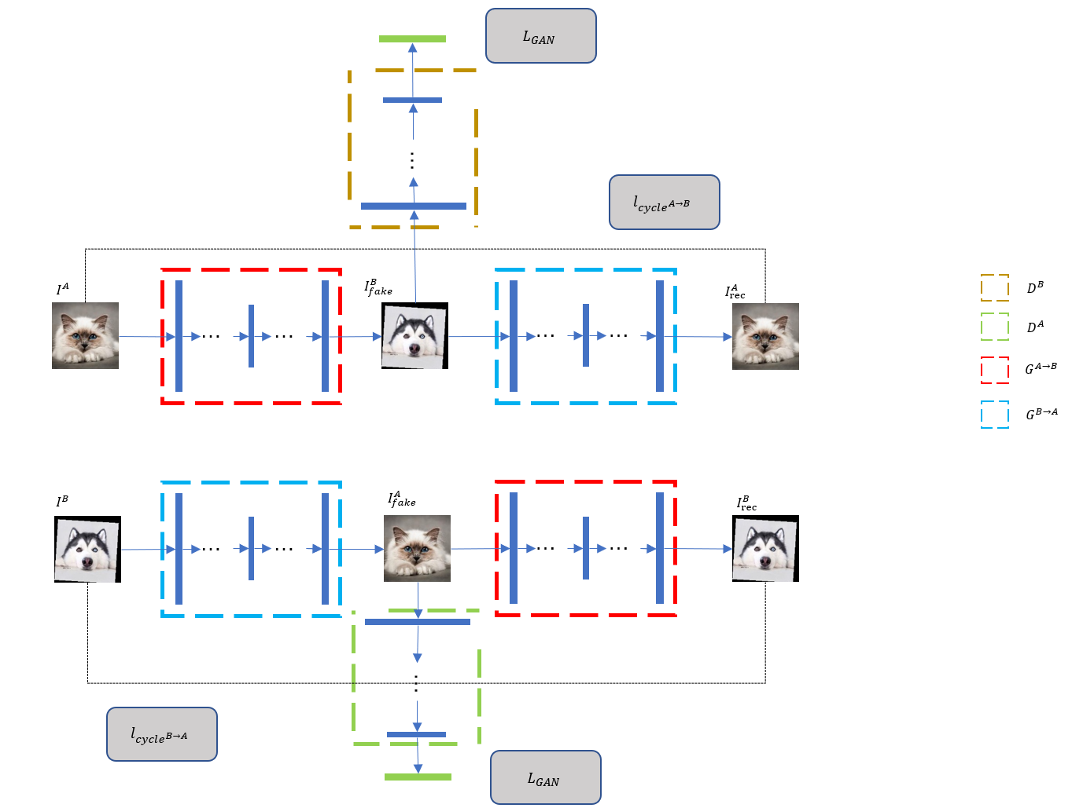

图c CycleGan网络

网络分为两部分进行，如图c，这里，猫图片标记为 $I^{A}$，狗图片标记为 $I^{B}$， $I^{A}$ 通过生成网络 $G^{A→B}$ 生成 $I_{fake}^{B}$，然后 $I_{fake}^{B}$ 再通过生成器 $G^{B→A}$ 生成重建图片 $I_{rec}^{A}$。GANloss使用公式为：

$$L_{GAN}\left(G^{A→B},D^{B},I^{A},I^{B}\right)=E_{b\sim I^{B}}\left[logD^{B}\left(b\right)\right]+E_{a\sim I^{A}}\left[log\left(1-D^{B}\left(G^{A→B}\left(a\right)\right)\right)\right]$$

$$L_{GAN}\left(G^{B→A},D^{A},I^{A},I^{B}\right)=E_{a\sim I^{A}}\left[logD^{A}\left(a\right)\right]+E_{b\sim I^{B}}\left[log\left(1-D^{A}\left(G^{B→A}\left(b\right)\right)\right)\right]$$

重建loss为：

$$L_{cycle}^{B→A}\left(G^{A→B},G^{B→A},I^{A}\right)=E_{a\sim I^{A}}\left[‖G^{B→A}\left(G^{A→B}\left(a\right)\right)-a{\left.​\right\|}_{1}\right]$$

$$L_{cycle}^{A→B}\left(G^{A→B},G^{B→A},I^{B}\right)=E_{b\sim I^{B}}\left[‖G^{A→B}\left(G^{B→A}\left(b\right)\right)-b{\left.​\right\|}_{1}\right]$$

# 实验结果

共训练200轮

测试集结果如下：

|  |  |  |  |
| --- | --- | --- | --- |
| $$I_{CAT}$$ | $$I_{DOG}^{FAKE}$$ | $$I_{DOG}$$ | $$I_{CAT}^{FAKE}$$ |
|  |  |  |  |
|  |  |  |  |
|  |  |  |  |
|  |  |  |  |
|  |  |  |  |
|  |  |  |  |
|  |  |  |  |
|  |  |  |  |
|  |  |  |  |
|  |  |  |  |
|  |  |  |  |
|  |  |  |  |
|  |  |  |  |

可以看出，如果猫的五官和狗的五官相近的时候，是能够生成一个比较相似的图片，但是相差较远的时候，会出现扭曲等情况，说明对于该部分是“凭空生成”的，没有输入作为合适的指导作用，感觉这也和PatchGan的形式有关。

思考一。对于生成器，输入的特征是整幅图像，但是图像中不同内容对生成的指导作用是不同的（背景的作用弱，但是五官位置作用强），能否指定一些特征，添加注意力等机制来有效的指导生成器呢？

思考二。五官或者轮廓的定位对于生成图片的质量有很大的影响，如果能有效的对原图进行warp，那么效果会带来一些提升。